Ti: Poisonings fungi Mycetismus & Mycotoxicosis
AU: Dr. Ali Mikaeili Associate Professor of Medical Mycology, Kermanshah University of Medical Sciences

Poisonings fungi
1. Mycetismus Mushroom poisoning
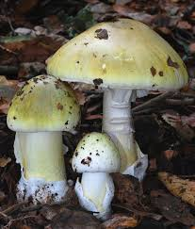
2. Mycotoxicosis Mould toxins

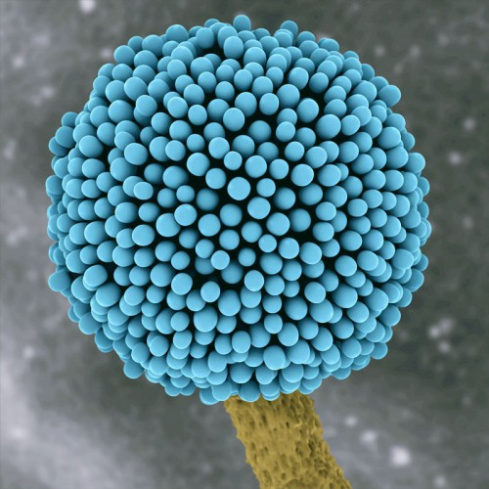

Mycetismus
A- Syndromes
B- Toxins
C- Mushrooms
D- Note for mushrooms collections,
E- Note for toxins and diagnosis of Type of poisoning
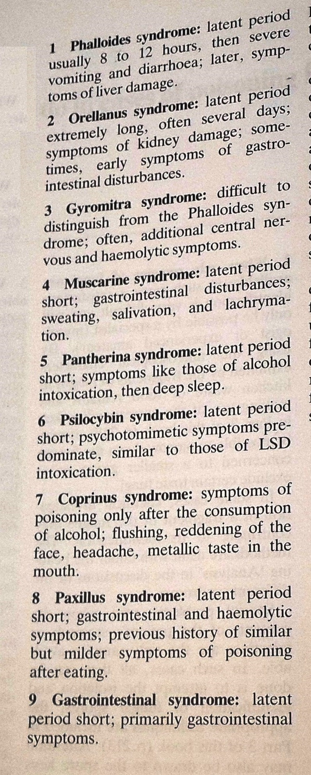

Mycetismus frequency
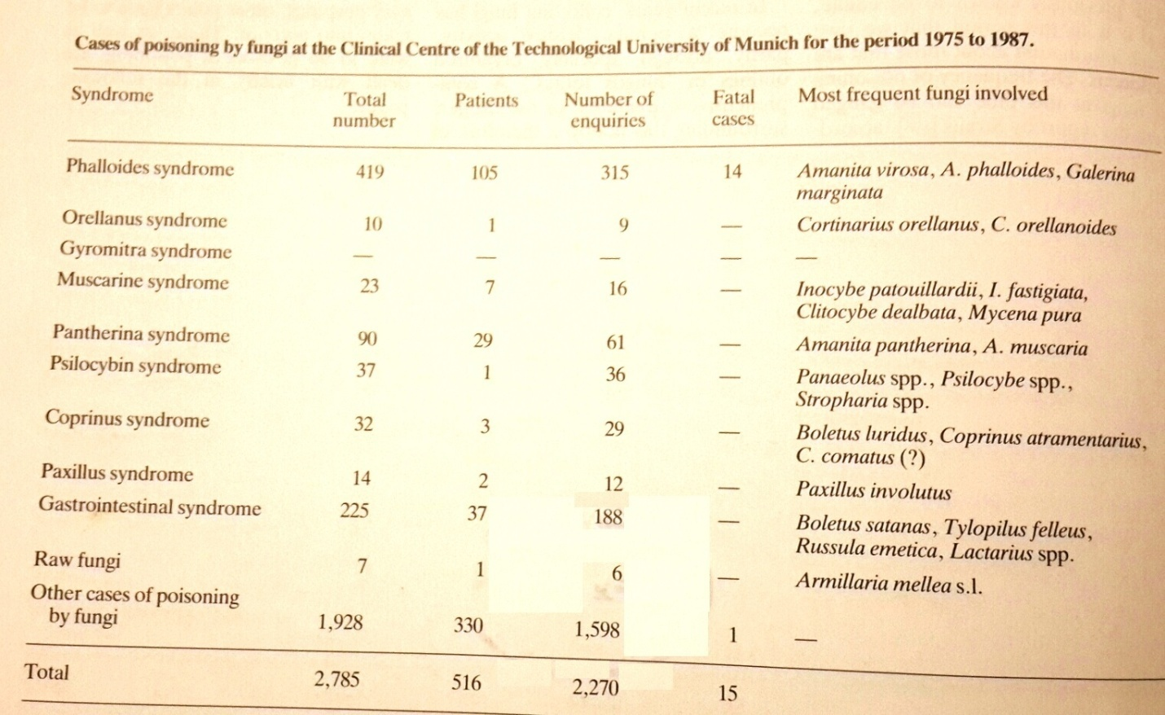
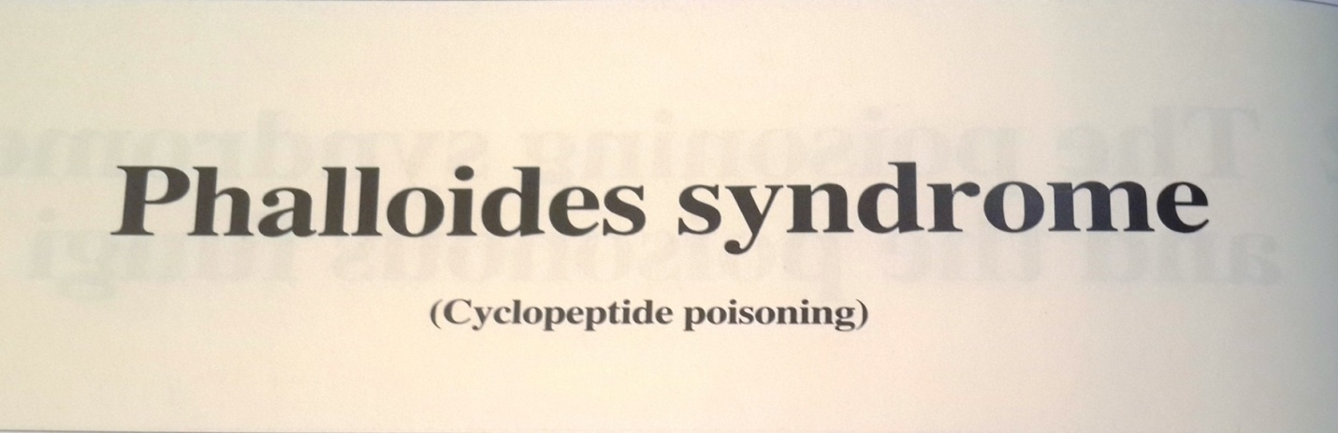
amanitine from Amanita spp
- Thermotolerant , drying , Resistant to washing
- Fatal (0.2-0.3 mg/kg)
- long incubation period( 6- 72 H)
- extractable, from urine after 6 Hour

Amotoxins

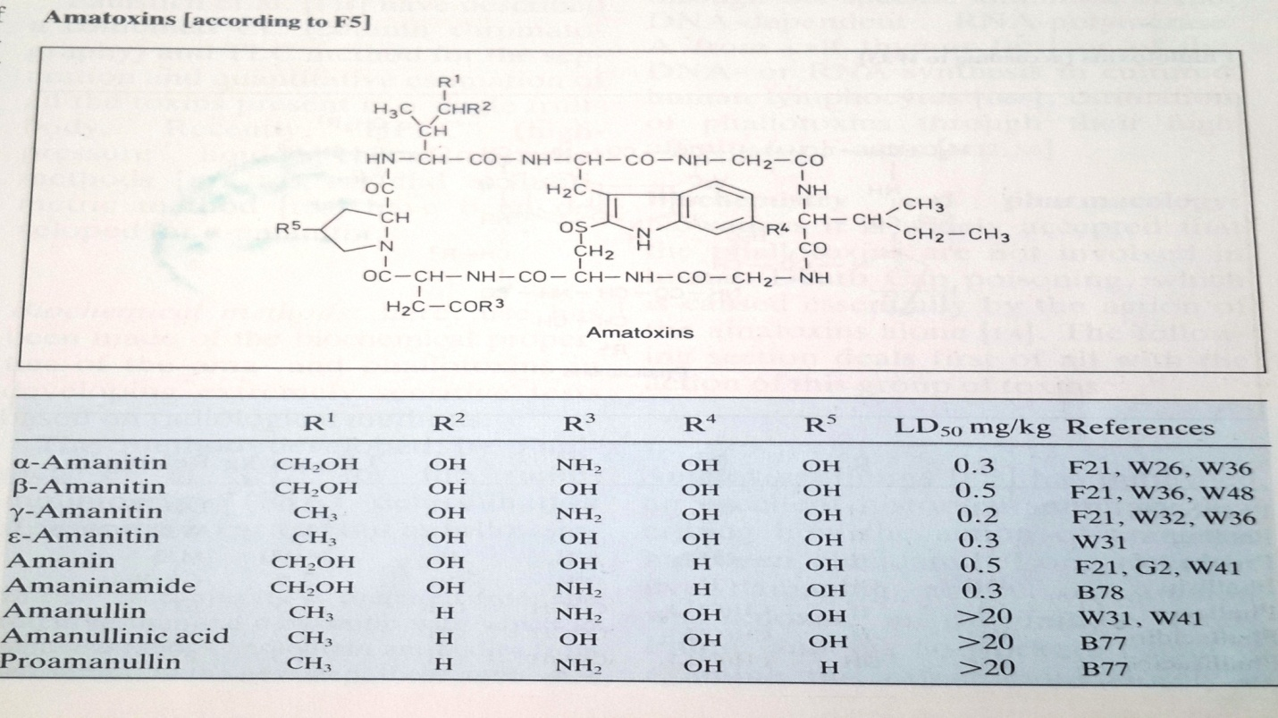
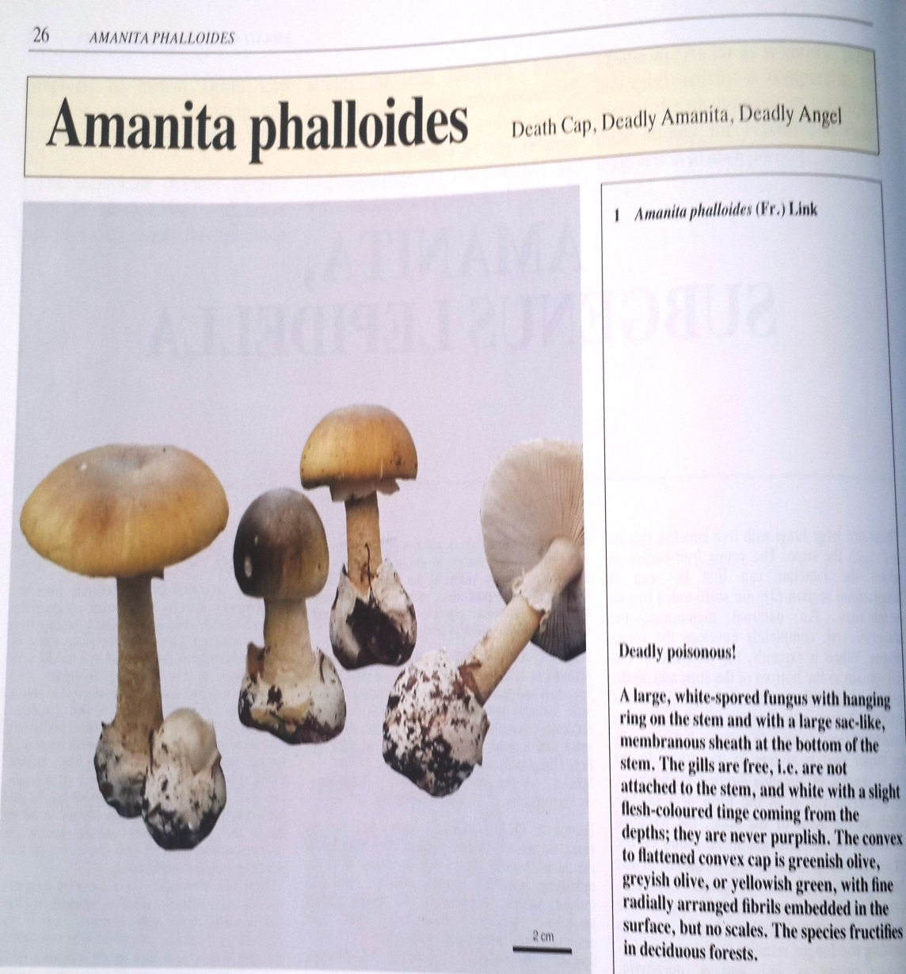

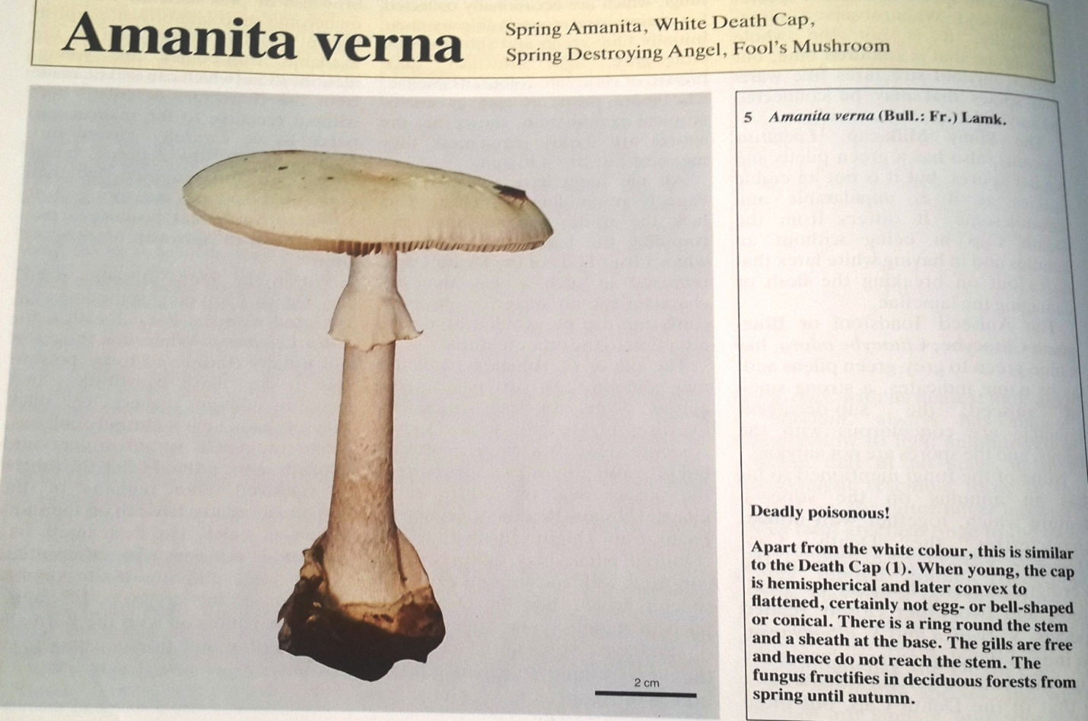

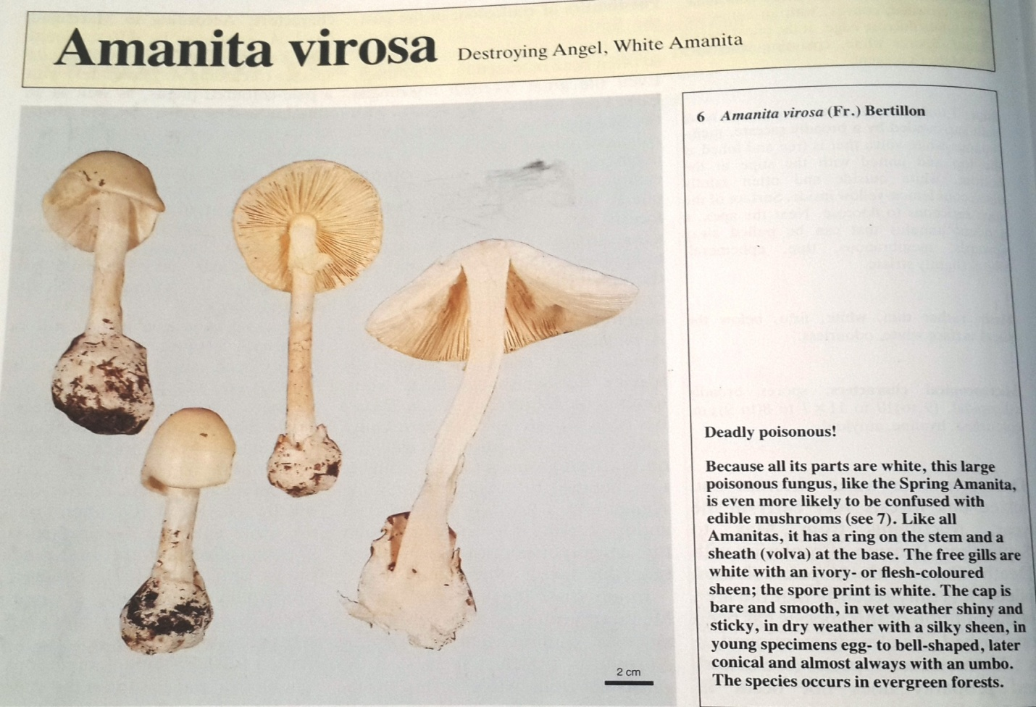

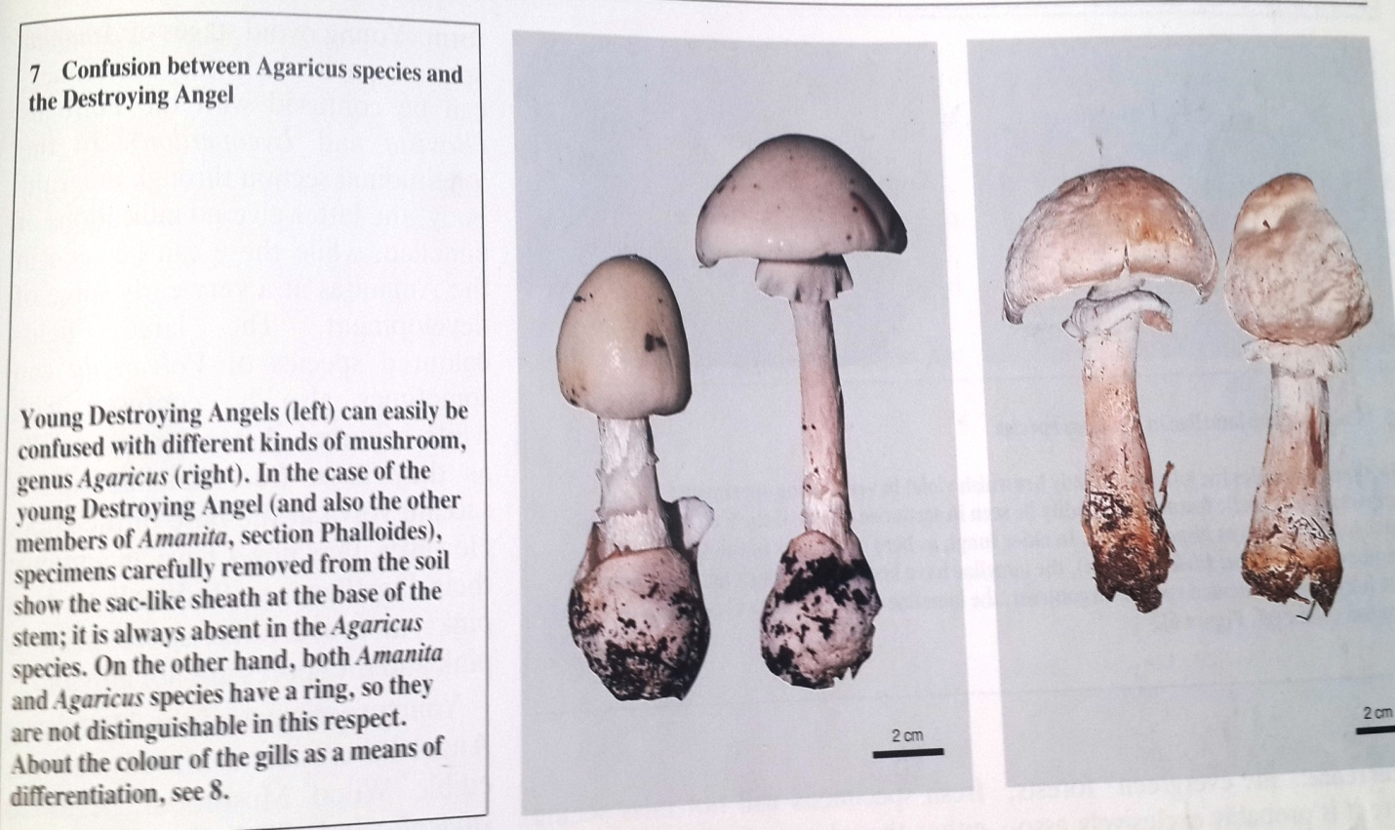

Fungi diagnosis
1.Macroscopic characters such as : color, stem, cap, gills, Smell, Ring, volva. Unreliable
2. Microscopic characters : reproductive components: The most common method
3. Biochemistry of fungi such as: toxins, ..
4. PCR : The most accurate method

نکاتی جهت مصرف کنندگان قارچ
1 –معمولا قارچ های با لاملا سفید دارای رینگ و پیاز سمی هستند.طی تنها تحقیق موجود در کشور قبلا وجود گونه های قارچ آمانیتا در استان کرمانشاه گزاش شده است.
2 –شرکت دادن اطفال در جمع آوری قارچ خیلی خطر ناک است چون به سرعت مسموم می شوند.
3 – قارچ خام شانس آلودگی میکروبی و .. بیشتری برای انسان دارد.
4 – قارچ های رویش یافته در کنار اتوبان ها و کابل های برق واجد فلزات سنگین هستند.
5 – قارچ های خودرو شانس بالای برای آلودگی به فضولات انسانی و حیوانی دارند.
6 – قارچ های خوراکی خودرو بسیار کمتر از قارچ های سمی و غیر خوراکی هستند.
7 – خیلی از سموم قارچی باهمراهی الکل مسمومیت خود را نشان می دهند.
8 – پختن ، خشک کردن و شستن سمیت قارچ ها را کاهش نمی دهد.
9 – روش های تشخیصی سنتی چون استفاده از شیر، ظروف نقره ای ، پیاز یا بوی قارچ هیچ کمکی به تشخیص نمی کند.
10 – توصیه می شود ، نمونه های از قارچ های مصرف شده را تا 3 روز پس از مصرف نگهداری نمایند.
11- تفاوتی بین ترکیبات غذایی قارچ هی پرورشی و خودرو وجود ندارد.

نکات پس از مسمومیت فالوئیدی
1- دوره کمون مسمومیت 6 تا 72 ساعت است .متوسط 8 تا 12. (زمان طلایی درمان)
2 – مسمومیت کمتر از نیم تا 1 ساعت معمولا فالوئیدی نیست و پیش آگهی بهتری دارد.
3 – اولین علایم گوارشی هستند : استفراغ و اسهال در صورت وجود کمک به خروج ساختمان های قارچی از معده روده می کنند.
4 – دوزمرگ بار سم در 10 تا 20 گرم قارچ برای یک فرد 100 کیلویی وجود دارد.
5 – حدود 6 ساعت پس از مصرف قارچ سم آمانیتین قابل جدا سازی از ادرار است.
7 – همراه داشتن مقداری از قارچ خورده شده یه شکل سالم جهت آزمایشات قارچ شناسی به منظور تست های تشخیصی ژنتیکی و مولکولی لازم است.
8 – علایم مرحله دوم مسمومیت کبدی و کلیوی هستند. و اغلب بیماران در صورت دریافت دوز کافی کاندید پیوند کبد می شوند.
9 – مکانیسم سم آمانیتین ممانعت از عمل mRNA پلی مراز دو و سه است و با ممانعت از همانند سازی و تولید ات سلولی باعث مرگ سلول می شود.
10- سم فاقد پادزهر است . انجام پیوند عضو هنگام بالا بودن تیتر سم در بدن باعث انهدام بافت پیونی می شود.

